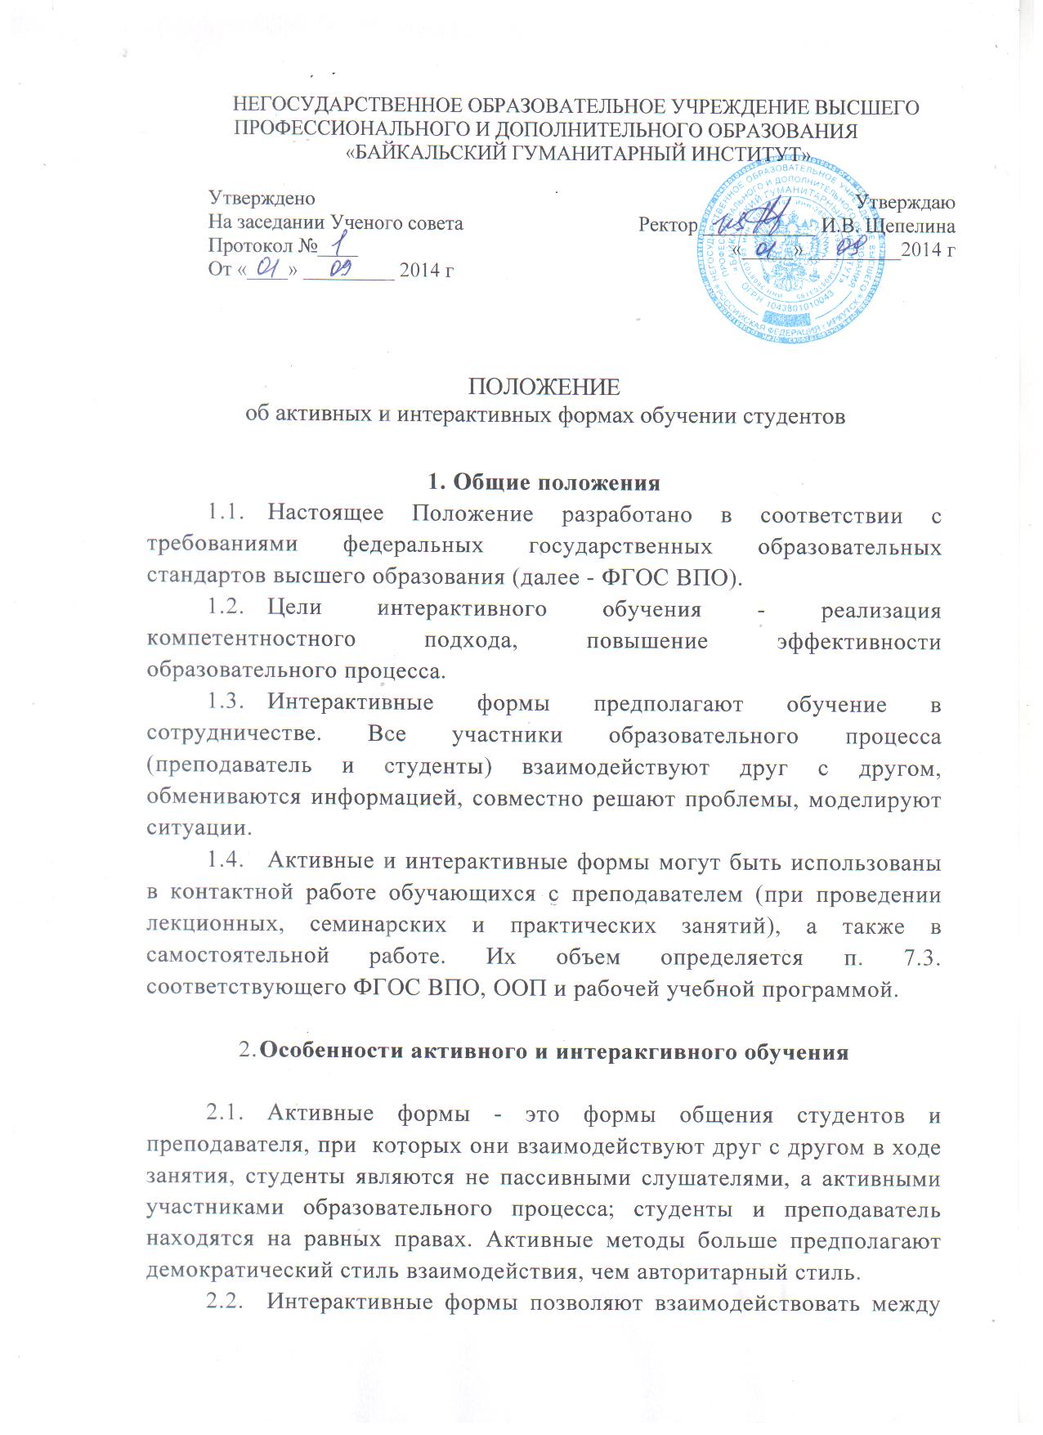
собой. Интерактивное обучение - обучение, построенное на взаимодействии всех обучающихся, каждый вносит свой особый индивидуальный вклад, в ходе работы происходит обмен знаниями, идеями, способами деятельности. Педагогом организуются индивидуальная, парная и групповая работа, используется проектная работа, ролевые игры, осуществляется работа с документами и различными источниками информации.
Интерактивные методы основаны на принципах взаимодействия, активности обучаемых, опоре на групповой опыт, обязательной обратной связи.
2.3. Основные методические принципы интерактивного обучения:
- тщательный отбор рабочих терминов, учебной, профессиональной лексики, условных понятий;
- всесторонний анализ конкретных практических примеров профессиональной деятельности, в которой обучаемые выполняют различные ролевые функции;
- поддержание всеми обучаемыми непрерывного визуального контакта между собой;
- активное использование технических учебных средств, с помощью которых иллюстрируется учебный материал;
- постоянное поддержание преподавателем активного внутригруппового взаимодействия. снятие напряженности во взаимоотношениях между участниками;
- оперативное вмешательство преподавателя в ход дискуссии в случае возникновения непредвиденных трудностей, а также в целях пояснения новых для слушателей положений учебной программы;
- проигрывание ролей с учетом индивидуальных и интеллектуальных способностей обучающихся;
- осуществление взаимодействия в режиме строгого соблюдения сформулированных преподавателем норм и правил;
- обучение принятию решений в условиях регламента и наличия элемента неопределенности в информации.
3. Основные виды активных и интерактивных форм
- деловые и ролевые игры;
- психологические и иные тренинги;
- групповая, научная дискуссия, диспут;
- круглые столы;
- кейс-метод (разбор конкретных ситуаций);
- метод проектов (разработка проекта);
- методика «Мозговой штурм»;
- методика «Дерево решений»;
- семинар в диалоговом режиме (семинар - диалог);
- метод работы в малых группах (результат работы студенческих исследовательских групп);
- проведение форумов;
- компьютерные симуляции;
- компьютерное моделирование и практический анализ результатов;
- мультимедиа-презентации;
- просмотр и обсуждение видеофильмов;
- работа с документами;
- социальные проекты (участие в соревнованиях, олимпиадах, выставках, спектаклях и т.п.);
- использование общественных ресурсов (приглашение специалистов, экскурсии и т.п.).
4. Основные требования к организации и проведению занятии в активных и интерактивных формах
4.1. Активное и интерактивное обучение определенным образом изменяет требования к условиям организации обучения, а также к работе преподавателя. Необходимыми условия организации интерактивного обучения являются:
- высокий уровень квалификации преподавателя;
- позитивные отношения между обучающим и обучающимися;
- демократический стиль общения;
- сотрудничество в процессе общения обучающего и обучающихся между собой;
- опора на личный опыт обучающихся, включение в учебный процесс ярких примеров. фактов, образов из практики;
- многообразие форм и методов представления информации, форм деятельности обучающихся, их мобильность;
- включение внешней и внутренней мотивации деятельности учащихся;
- применение современных информационных технологий обучения.
4.2. Преподаватель должен обладать следующими умениями:
- организовывать процесс исследования задачи таким образом, чтобы он воспринималось обучаемым как собственная инициатива;
- целенаправленно организовывать для учащихся учебные ситуации, побуждающие их к интеграции усилий;
- создавать учебную атмосферу в аудитории;
- дозировать свою помощь студентам согласно их индивидуальным особенностям;
- решать нестандартные учебные и межличностные ситуации;
- помогать студентам проявлять самостоятельность сохраняя свой научный авторитет.
4.3. Организация интерактивного обучения включает:
- формулирование проблемной темы занятия;
- организацию учебного пространства, располагающего к диалогу;
- формирование мотивационной готовности респондентов к совместным усилиям в процессе познания;
- создание специальных ситуаций, побуждающих к интеграции усилий для решения поставленной задачи;
- выработку и принятие правил учебного сотрудничества для студентов и преподавателя;
- использование «поддерживающих» приемов общения (доброжелательные интонации, конструктивные вопросы и т.д.);
- оптимизацию системы оценки процесса и результата совместной деятельности;
- развитие общегрупповых и межличностных навыков анализа и самоанализа у студентов и преподавателя.
4.4. Проведение занятий в активных и интерактивных формах предполагает использование современных информационных технологий, в том числе мультимедийных средств, компьютерной техники, сетевых информационных образовательных ресурсов и др.

